OBRAZAC 1

MINISTARSTVO UNUTRAŠNJIH POSLOVA
Broj iz evidencije postupaka javnih nabavki: 66/26
Redni broj iz Plana javnih nabavki : 220
Mjesto i datum: Podgorica, 17.09.2026. godine

Na osnovu člana 53 stav 3 Zakona o javnim nabavkama („Službeni list CG“, br. 74/19, 3/23, 011/23, 84/24 i 98/26) Ministarstvo unutrašnjih poslova objavljuje

TENDERSKU DOKUMENTACIJU
ZA OTVORENI POSTUPAK JAVNE NABAVKE

Unapređenje, održavanje i prilagođavanje informacionih sistema i baza podataka

Predmet nabavke se nabavlja:

kao cjelina

- POZIV ZA NADMETANJE
Podaci o naručiocu;
- Podaci o postupku i predmetu javne nabavke:
  - Vrsta postupka,
  - Predmet javne nabavke (vrsta predmeta, naziv i opis predmeta),
  - Procijenjena vrijednost predmeta nabavke,
  - Način nabavke:
- U cjelini
  - Uslovi za učešće u postupku javne nabavke i posebni osnovi za isključenje,
  - Kriterijum za izbor najpovoljnije ponude,
  - Način, mjesto i vrijeme podnošenja ponuda i otvaranja ponuda,
  - Rok za donošenje odluke o izboru,
  - Rok važenja ponude,
  - Garancija ponude
- TEHNIČKA SPECIFIKACIJA PREDMETA JAVNE NABAVKE
- Naziv i opis predmeta nabavke u cjelini, po partijama i stavkama sa bitnim karakteristikama
- Zahtjevi u pogledu načina izvršavanja predmeta nabavke koji su od značaja za sačinjavanje ponude i izvršenje ugovora
- DODATNE INFORMACIJE O PREDMETU I POSTUPKU NABAVKE

Procijenjena vrijednost predmenta nabavke:
Procijenjena vrijednost predmeta nabavke bez zaključivanja okvirnog sporazuma:
kao cjeline je 108.100,00 €

Obrazloženje razloga zašto predmet nabavke nije podijeljen na partije:

Predmet javne nabavke predstavlja jedinstvenu cjelinu koja se ne može podijeliti na partije.

ZAKLJUČIVANJE OKVIRNOG SPORAZUMA

Zaključiće se okvirni sporazum:

ne
da

PONUDA SA VARIJANTAMA

Mogućnost podnošenja ponude sa varijantama

Varijante ponude nijesu dozvoljene i neće biti razmatrane.
Varijante ponude su dozvoljene.

REZERVISANA NABAVKA

Da
Ne

Vrsta i uslovi rezervisane nabavke:_____________/_____________ .
- NAČIN UTVRĐIVANJA EKVIVALENTNOSTI
Način utvrđivanja ekvivalentnosti:__________________/____________________
- OSNOVI ZA OBAVEZNO ISKLJUČENJE IZ POSTUPKA JAVNE NABAVKE

Privredni subjekat će se isključiti iz postupka javne nabavke, ako:
- je vršio neprimjeren uticaj u smislu člana 38 stav 2 tačka 1 ovog zakona;
- postoji sukob interesa iz člana 41 stav 1 tačka 2 ili člana 42 ovog zakona;
- ne ispunjava uslov iz člana 99 ovog zakona;
- ne ispunjava uslov iz čl. 102, 104 ili 106 ovog zakona predviđen tenderskom dokumentacijom;
- nije dostavio izjavu privrednog subjekta ili dostavljena izjava ne sadrži informacije i podatke tražene tenderskom dokumentacijom ili je nepravilno sačinjena;
- postoji razlog na osnovu kojeg se smatra da je odustao od prijave, odnosno ponude, a koji je propisan članom 120 stav 15 ovog zakona;
- nije dostavio garanciju ponude ili nije dostavio garanciju ponude na način predviđen tenderskom dokumentacijom u skladu sa članom 122 st. 2, 3 ili 4 ovog zakona ili je dostavio garanciju ponude na manji iznos od traženog ili je ta garancija neispravna; i/ili
- postoji drugi razlog propisan ovim zakonom.
- SREDSTVA FINANSIJSKOG OBEZBJEĐENJA UGOVORA O JAVNOJ NABAVCI
Ponuđač čija ponuda bude izabrana kao najpovoljnija je dužan da uz potpisan ugovor o javnoj nabavci dostavi naručiocu

garanciju za dobro izvršenje ugovora, neopozivu, bezuslovnu i naplativu na prvi poziv u iznosu od 10 % od vrijednosti ugovora sa rokom važenja 30 (trideset) dana dužim od ugovorenog roka i koju Naručilac može aktivirati u svakom momentu kada nastupi neki od razloga za raskid Ugovora.
- METODOLOGIJA VREDNOVANJA PONUDA
Naručilac će u postupku javne nabavki izabrati ekonomski najpovoljniju ponudu, primjenom pristupa isplativosti, po osnovu kriterijuma:

odnos cijene i kvaliteta

Vrednovanje ponuda po kriterijumu odnos cijene i kvaliteta, primjenom relativnog (proporcionalnog) metoda vršiće se na sljedeći način:
- parametar najniža ponuđena cijena vrednovaće se na sljedeći način:

Maksimalan broj bodova po ovom parametru je 90.

Maksimalan broj bodova, po ovom parametru dodjeljuje se ponuđaču koji je ponudio najnižu cijenu bez pdv-a, dok se bodovi ostalim ponuđačima, po ovom parametru, dodijeljuju proporcionalno, u odnosu na najnižu ponuđenu cijenu bez pdv-a, po formuli:

Najniža ponuđena cijena bez pdv-a
Broj bodova = ------------------------------------------------------------------- x 90
Ponuđena cijena bez pdv-a
Ako je ponuđena cijena 0,00 EUR-a prilikom vrednovanja te cijene po parametru najniža ponuđena cijena uzima se da je ponuđena cijena 0,01 EUR.

- parametar kvalitet vrednovaće se na sljedeći način:

Najkraći ponuđeni rok za odziv u slučaju djelimične ili potpune nefunkcionalnosti nekog od sistema, koji prouzrokuje potpuni prekid u radu najvećeg dijela sistema ili povezanih servisa.............. 10 bodova;

Maksimalan broj bodova po ovom parametru je 10, u okviru kojeg će se bodovati sljedeće:

Maksimalan broj bodova, po parametru najkraći ponuđeni rok za odziv u slučaju djelimične ili potpune nefunkcionalnosti nekog od sistema, koji prouzrokuje potpuni prekid u radu najvećeg dijela sistema ili povezanih servisa dodjeljuje se ponuđaču koji je ponudio najkraći rok za odziv u slučaju djelimične ili potpune nefunkcionalnosti nekog od sistema, koji prouzrokuje potpuni prekid u radu najvećeg dijela sistema ili povezanih servisa, dok se bodovi ostalim ponuđačima, po ovom parametru, dodijeljuju proporcionalno, u odnosu na najkraći ponuđeni rok za odziv u slučaju djelimične ili potpune nefunkcionalnosti nekog od sistema, koji prouzrokuje potpuni prekid u radu najvećeg dijela sistema ili povezanih servisa, po formuli:

Najkraći ponuđeni rok za odziv u slučaju djelimične ili potpune nefunkcionalnosti nekog od sistema, koji prouzrokuje potpuni prekid u radu najvećeg dijela sistema ili povezanih servisa
Broj bodova = ----------------------------------------------------------- x 10
Ponuđeni rok za odziv u slučaju djelimične ili potpune nefunkcionalnosti nekog od sistema, koji prouzrokuje potpuni prekid u radu najvećeg dijela sistema ili povezanih servisa

Ponuđači su dužni da, u dijelu koji se odnosi na kriterijum za vrednovanje ponuda, precizno naznače koliki rok za odziv u slučaju djelimične ili potpune nefunkcionalnosti nekog od sistema, koji prouzrokuje potpuni prekid u radu najvećeg dijela sistema ili povezanih servisa nude u satima u odnosu na zahtijevani - maksimum 3h, od upućivanja zahtjeva naručioca(telefonskim putem ili putem email-a) do dolaska angažovane radne snage na lokaciji korisnika. Kao osnov za vrednovanje navedenog parametra, uzima se kraći rok za odziv u slučaju djelimične ili potpune nefunkcionalnosti nekog od sistema, koji prouzrokuje potpuni prekid u radu najvećeg dijela sistema ili povezanih servisa u odnosu na zahtijevani - maksimum 3h, od upućivanja zahtjeva naručioca(telefonskim putem ili putem email-a) do dolaska angažovane radne snage na lokaciji korisnika.

- JEZIK PONUDE
Ponuda se sačinjava na:

crnogorski jezik i drugi jezik koji je u službenoj upotrebi u Crnoj Gori, u skladu sa Ustavom i zakonom;
engleski jezik za dio ponude koji se odnosi na tehničku specifikaciju.
- NAČIN, MJESTO I VRIJEME PODNOŠENJA PONUDA I OTVARANJA PONUDA

Ponude se podnose preko ESJN-a zaključno sa danom 05.10.2026. godine do 10:00 sati.

Izjava privrednog subjekta i garancija ponude podnose se u elektronskom obliku putem ESJN.

Ako ponuđač ne može da garanciju ponude podnese u elektronskom obliku, dužan je da putem ESJN dostavi kopiju garancije ponude, a da original garancije ponude dostavi, odnosno uruči naručiocu neposredno ili putem pošte preporučenom pošiljkom najkasnije prije isteka roka za podnošenje ponuda.

Original garancija ponude u pisanom obliku dostavlja se u koverti, na kojoj se navodi: naziv i sjedište naručioca, broj tenderske dokumentacije za koju se podnosi garancija, naziv, sjedište i adresa ponuđača i naznake ''garancija ponude'' i ''ne otvaraj prije roka za otvaranje ponuda''.

ESJN će izvršiti automatsko otvaranje ponuda, generisati zapisnik o otvaranju ponuda i izvršiti njegovu automatsku dostavu svim ponuđačima koji su podnijeli ponude.

O dostavljanju garancije ponude, naručilac će skenirati potvrde o prijemu garancije ponude i iste objaviti na ESJN istog dana kada je izvršeno otvaranje ponuda.

Otvaranje ponuda održaće se dana 05.10.2026. godine u 10:00 sati.

Dio ponude koje se ne dostavlja preko ESJN-a, a odnosi se na garanciju ponude, dostavlja se:
- neposrednom predajom na arhivi naručioca na adresi Bulevar Svetog Petra Cetinjskog br. 22, Podgorica, kancelarija broj 12, kod službenika za javne nabavke, radnim danima od 08:00 do 14:00 sati, zaključno sa danom 05.10.2026. godine do 10:00 sati.
- preporučenom pošiljkom sa povratnicom, na adresi Bulevar Svetog Petra Cetinjskog br. 22, 81000 Podgorica.

- USLOVI ZA AKTIVIRANJE GARANCIJE PONUDE
Garancija ponude će se aktivirati ako ponuđač:
1) odustane od ponude u roku važenja ponude i/ili
2) odbije da zaključi ugovor o javnoj nabavci ili okvirni sporazum.
- TAJNOST PODATAKA
Tenderska dokumentacija sadrži tajne podatke

ne
da
- UPUTSTVO ZA SAČINJAVANJE PONUDE
Ponude se sačinjava u ESJN u skladu sa tenderskom dokumentacijom i važećim Pravilnikom o sadržaju ponude i uputstvu za sačinjavanje i podnošenje ponude.
Ispunjenost uslova za učešće u postupku javne nabavke dokazuje se izjavom privrednog subjekta, koja se sačinjava na obrascu datom u Pravilniku o obrascu izjave privrednog subjekta.
Ponuđač je dužan da tačno, potpuno, pravilno i nedvosmisleno popuni Izjavu privrednog subjekta u skladu sa zahtjevima iz tenderske dokumentacije.
- NAČIN ZAKLJUČIVANJA I IZMJENE UGOVORA O JAVNOJ NABAVCI
Naručilac zaključuje ugovor o javnoj nabavci u pisanom ili elektronskom obliku sa ponuđačem čija je ponuda izabrana kao najpovoljnija, nakon izvršnosti odluke o izboru najpovoljnije ponude.

Ugovor o javnoj nabavci mora da bude u skladu sa uslovima utvrđenim tenderskom dokumentacijom, izabranom ponudom i odlukom o izboru najpovoljnije ponude, osim u pogledu iskazivanja PDV-a.

Ugovor između naručioca i ponuđača čija je ponuda izabrana kao najpovoljnija, pored uslova koji su propisani ovom tenderskom dokumentacijom, će sadržati i sljedeće:

- Podatke o Naručiocu i Ponuđaču/Dobavljaču;
- Osnov ugovora;
- Predmet ugovora;
- Ugovorenu vrijednost sa Pdv-om (ugovorena vrijednost bez pdv-a, vrijednost Pdv-a);
- Obaveze Naručioca:
- da uredno izmiri obaveze prema Dobavljaču, po uredno ispostavljenoj fakturi;
- da u slučaju da isporuka robe ne izvrši u skladu sa zahtjevima Naručioca, o tome pisano obavijesti Dobavljača i zapisnički konstatuje.
- Obaveze Dobavljača:
- lzabrani ponuđač/Dobavljač je dužan da ugovorenu isporuku robe izvrši u skladu sa uslovima utvrđenim predmetnom Tehničkom specifikacijom i izabranom ponudom;
- Raskid ugovora (Ugovorne strane su saglasne da će do raskida Ugovora doći ako Dobavljač ne bude izvršavao svoje obaveze u rokovima i na način predviđen Ugovorom, kao i u slučajevima predviđenim članom 150 ZJN);
- Antikorupcijska klauzula, u smislu člana 38 stav 3 Zakona o javnim nabavkama (“Sl.list CG” br. 74/19,003/23 i 011/23);
- Primjenu propisa (za sve što nije predviđeno Ugovorom i odredbama ZJN, shodno se primjenjuju odredbe Zakona o obligacionim odnosima i drugih pozitivnih propisa);
- Sudsku nadležnost (saglasnost ugovornih strana da eventualne sporove povodom Ugovora rješavaju sporazumom, u protivnom, ugovara se nadležnost stvarno nadležnog suda u Podgorici).
- ZAHTJEV ZA POJAŠNJENJE ILI IZMJENU I DOPUNU TENDERSKE DOKUMENTACIJE
Privredni subjekat može da predloži naručiocu da izmijeni i/ili dopuni tendersku dokumentaciju, u roku od osam dana od dana objavljivanja, odnosno dostavljanja tenderske dokumentacije u skladu sa članom 94 st. 4 i 5 Zakona o javnim nabavkama.

Privredni subjekat ima pravo da pisanim zahtjevom traži od naručioca pojašnjenje tenderske dokumentacije najkasnije deset dana prije isteka roka određenog za dostavljanje ponuda.

Zahtjev se podnosi isključivo putem ESJN-a.
- IZJAVA NARUČIOCA O NEPOSTOJANJU SUKOBA INTERESA
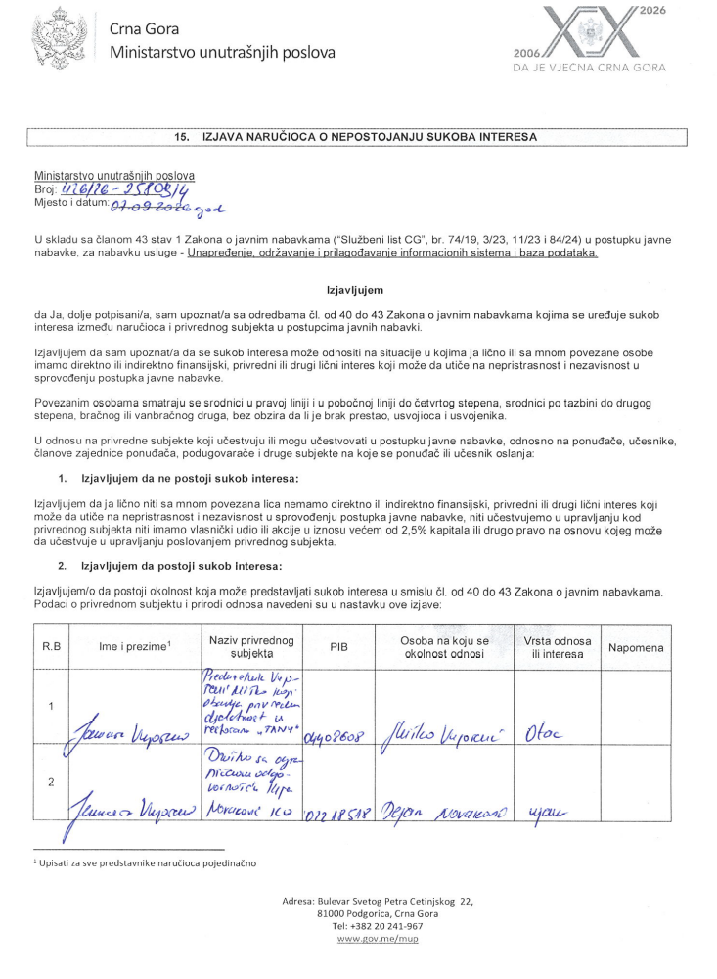
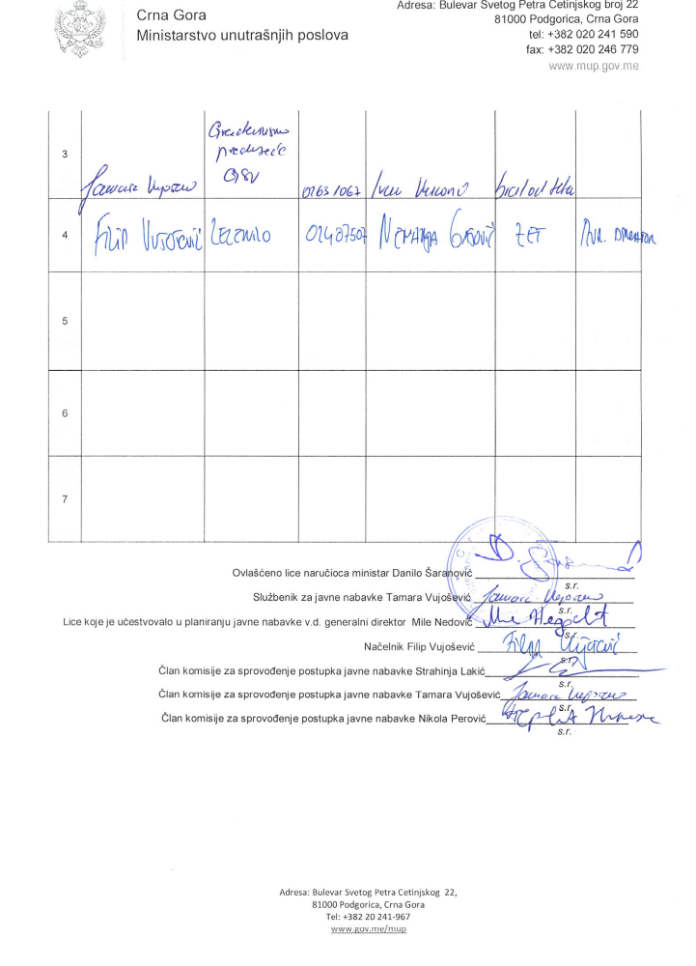

- UPUTSTVO O PRAVNOM SREDSTVU

Privredni subjekat može da izjavi žalbu protiv ove tenderske dokumentacije Komisiji za zaštitu prava:
1) u roku od 20 dana od dana objavljivanja, odnosno dostavljanja tenderske dokumentacije ili izmjene i dopune tenderske dokumentacije, ako je rok za podnošenje prijava za kvalifikaciju, odnosno ponuda najmanje 30 dana od dana objavljivanja, odnosno dostavljanja tenderske dokumentacije ili izmjene i dopune tenderske dokumentacije;
2) u roku od deset dana od dana objavljivanja, odnosno dostavljanja tenderske dokumentacije ili izmjene i dopune tenderske dokumentacije, ako je rok za podnošenje prijava za kvalifikaciju, odnosno ponuda najmanje 15 dana od dana objavljivanja, odnosno dostavljanja tenderske dokumentacije ili izmjene i dopune tenderske dokumentacije;
3) do isteka polovine roka za podnošenje prijava za kvalifikaciju, odnosno ponuda, ako je rok za podnošenje prijava za kvalifikaciju, odnosno ponuda kraći od 15 dana od dana objavljivanja, odnosno dostavljanja tenderske dokumentacije ili izmjene i dopune tenderske dokumentacije, a u slučaju da je posljednji dan roka za podnošenje ponuda kraći od 24 časa, smatra se da rok ističe istekom tog dana.

Žalba se izjavljuje preko naručioca neposredno putem ESJN-a. Žalba koja nije podnesena na naprijed predviđeni način biće odbijena kao nedozvoljena.

Podnosilac žalbe je dužan da uz žalbu priloži dokaz o uplati naknade za vođenje postupka u iznosu od 1% od procijenjene vrijednosti javne nabavke, a najviše 20.000,00 eura, na žiro račun Komisije za zaštitu prava broj 530-20240-15 kod NLB Montenegro banke A.D.

Ukoliko je predmet nabavke podijeljen po partijama, a žalba se odnosi samo na određenu/e partiju/e, naknada se plaća u iznosu 1% od procijenjene vrijednosti javne nabavke te/tih partije/a.

Instrukcije za plaćanje naknade za vođenje postupka od strane žalilaca iz inostranstva nalaze se na internet stranici Komisije za zaštitu prava nabavki http://www.kontrola-nabavki.me/.“.

Podatke iz tačke 1. Poziv za nadmetanje naručilac neposredno UNOSI na ESJN elektronskim putem;
U slučaju podjele predmeta nabavke po partijama i zaključivanja okvirnog sporazuma, podaci o procijenjenoj vrijednosti dati su i u dodatnim infomacijama;
Podatke iz tačke 2. Tehnička specifikacija predmeta javne nabavke naručilac neposredno UNOSI na ESJN elektronskim putem;
Djelove tenderske dokumentacije iz tačke 3. - 16. naručilac sačinjava u formi word/PDF dokumenta i objavljuje unošenjem (attachment) dokumenta na ESJN;
Procijenjena vrijednost se iskazuje bez PDV-a uključujući i sve troškove, nagrade i moguća obnavljanja ugovora na osnovu okvirnog sporazuma.
Ukoliko je predmet nabavke podijenjen na partije ovaj dio brisati
Ukoliko se ne predvidja zaključivanje okvirnog sporazuma cijelu sekciju brisati iz tenderske dokumentacije
Garancija se određuje u iznosu koji ne može da bude veći od 10% vrijednosti ugovora.
Naručilac određuje jedan kriterijum za izbor najpovoljnije ponude, a ostale ponuđene opcije briše
Ukoliko je predviđeno zaključivanje okvirnog sporazuma, garancija ponude se dostavlja na iznos procijenjene vrijednosti predmeta javne nabavke za vrijeme trajanja okvirnog sporazuma
U ovom dijelu moguće je i predvidjeti raskid ugovora, ugovorne kazne i ostale elemente ugovora

